

2016 год официально назван Годом российского кино.
Фрагмент кинопленки в левой части логотипа символизирует кинопроизводство и говорит о важности сохранения лучших традиций отечественного кинематографа. Три прямоугольника – это экраны, являющиеся окнами в мир кино. «Образ также не случаен, ведь основной проект Года кино – развитие сети кинотеатров в малых городах России. Кроме того, красный и синий окошки могут интерпретироваться как 3D-очки, это образ инноваций в кинематографе, которые мы также поддерживаем». Таким образом, по мнению представителя министерства, в логотипе отражены все звенья киноиндустрии: производство (кинопленка), дистрибуция (экраны) и зрители (сам билет).

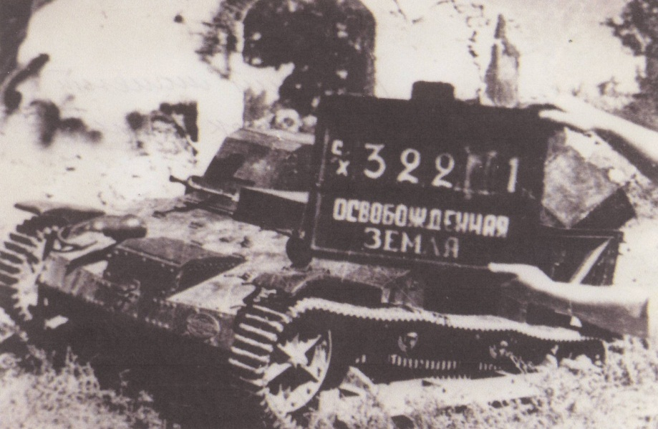
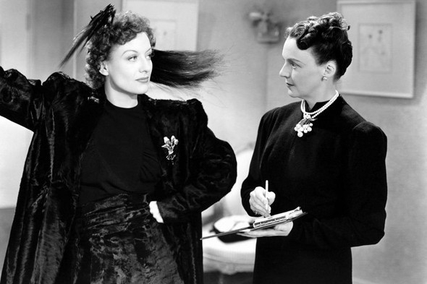

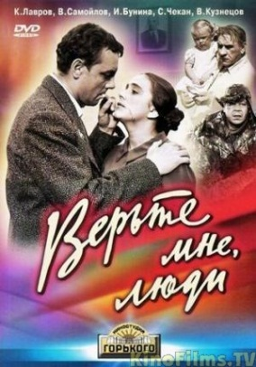

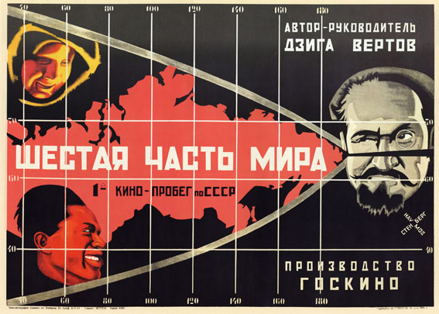

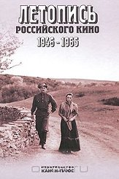

Жизнь –
это кино…

«100 фильмов» для школьников
1. А если это любовь? – Ю.Райзман, 1961

2. А зори здесь тихие – С.Ростоцкий, 1972

3. Адмирал Нахимов – В.Пудовкин, 1946

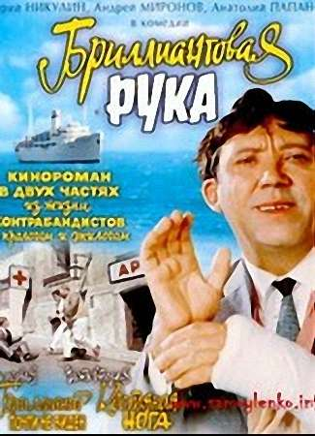
4. Айболит-66 – Р.Быков, 1966

5. Александр Невский – С.Эйзенштейн, 1938

6. Андрей Рублев – А.Тарковский, 1966

7. Аэлита – Я.Протазанов, 1924

8. Баллада о солдате – Г.Чухрай, 1959

9. Бег – А.Алов, В.Наумов, 1970

10. Белеет парус одинокий – В.Легошин, 1937

11. Белое солнце пустыни – В.Мотыль, 1969

12. Белорусский вокзал – А.Смирнов, 1970

13. Берегись автомобиля – Э.Рязанов, 1966

14. Бесприданница – Я.Протазанов, 1936

15. Бриллиантовая рука – Л.Гайдай, 1968

16. Броненосец «Потемкин» - С.Эйзенштейн, 1925

17. В бой идут одни «старики» – Л.Быков, 1973

18. В огне брода нет – Г.Панфилов, 1968

19. Веселые ребята – Г.Александров, 1934

20. Внимание, черепаха! – Р.Быков, 1969

21. Война и мир – С.Бондарчук, 1965-1967

22. Волга-Волга – Г.Александров. 1938

23. Восхождение – Л.Шепитько, 1976

24. Гамлет – Г.Козинцев, 1964

25. Дама с собачкой – И.Хейфиц, 1960

26. Дворянское гнездо – А.Кончаловский, 1969

27. Девять дней одного года – М.Ромм, 1961

28. Добро пожаловать, или Посторонним вход воспрещен – Э.Климов, 1964

29. Доживем до понедельника – С.Ростоцкий, 1968

30. Друг мой, Колька! – А.Салтыков, А.Митта, 1961

31. Дядя Ваня – А.Кончаловский, 1977

32. Ёжик в тумане – Ю.Норштейн, 1975

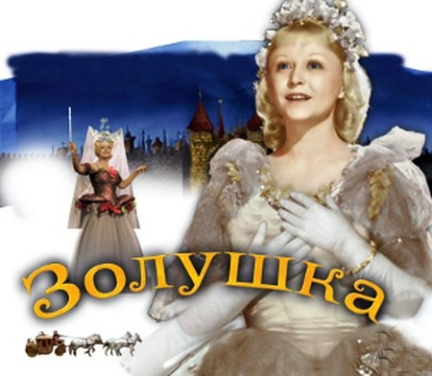
33. Живые и мертвые – А.Столпер, 1963

34. Застава Ильича (Мне двадцать лет) – М.Хуциев, 1964

35. Звезда – А.Иванов, 1949

36. Земля – А.Довженко, 1930

37. Зеркало – А.Тарковский, 1974

38. Золушка – Н.Кошеверова, М.Шапиро, 1947

39. Иван Грозный (1-2 серии) – С.Эйзенштейн, 1944-1946

40. Иваново детство – А.Тарковский, 1962

41. Иди и смотри – Э.Климов, 1985

42. Илья Муромец – А.Птушко, 1956

43. История Аси Клячиной, которая любила, да не вышла замуж – А.Кончаловский, 1967

44. Калина красная – В.Шукшин, 1973

45. Ключ без права передачи – Д.Асанова, 1976

46. Королевство кривых зеркал – А.Роу, 1963

47. Красные дьяволята – И.Перестиани, 1923

48. Крылья – Л.Шепитько, 1966

49. Курьер – К.Шахназаров, 1986

50. Летят журавли – М.Калатозов, 1957

51. Маленькая Вера – В.Пичул, 1987

52. Марья-искусница – А.Роу, 1959

53. Мать – В.Пудовкин, 1926

54. Машенька – Ю.Райзман, 1942

55. Месть кинематографического оператора – В.Старевич, 1913

56. Мечта – М.Ромм, 1941

57. Молодая гвардия – С.Герасимов, 1948

58. Монолог – И.Авербах, 1972

59. Морозко – А.Роу, 1964

60. Начало – Г.Панфилов, 1970

61. Не горюй! – Г.Данелия, 1969

62. Необычайные приключения мистера Веста в стране большевиков – Л.Кулешов, 1924

63. Неоконченная пьеса для механического пианино – Н.Михалков, 1976

64. Несколько дней из жизни И.И.Обломова – Н.Михалков, 1979
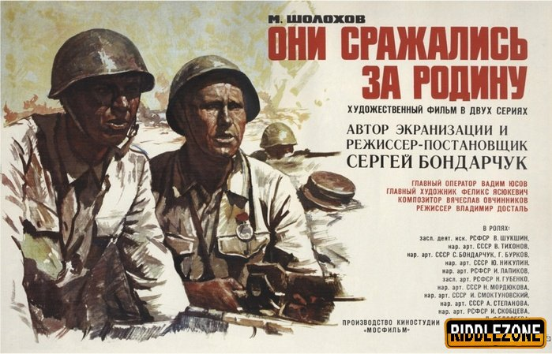
65. Неуловимые мстители – Э.Кеосаян, 1966

66. Новый Гулливер – А.Птушко, 1935

67. Обыкновенный фашизм – М.Ромм, 1966

68. Они сражались за Родину – С.Бондарчук, 1975

69. Освобождение – Ю.Озеров, 1972

70. Охота на лис – В.Абдрашитов, 1980

71. Пацаны – Д.Асанова, 1983

72. Петр Первый – В.Петров, 1937

73. Печки-лавочки – В.Шукшин, 1972

74. Пиковая дама – Я.Протазанов, 1916

75. Плохой хороший человек – И.Хейфиц, 1973

76. Подвиг разведчика – Б.Барнет, 1947

77. Покаяние – Т.Абуладзе, 1984

78. Подранки – Н.Губенко, 1976

79. Проверка на дорогах – А.Герман, 1972

80. Путевка в жизнь – Н.Экк, 1931

81. Радуга – М.Донской, 1943

82. Республика Шкид – Г.Полока, 1966

83. Семеро смелых – С.Герасимов, 1936

84. Смелые люди – К.Юдин, 1950

85. Стенька Разин (Понизовая вольница) – В.Ромашков, 1908

86. Сто дней после детства – С.Соловьев, 1975

87. Собачье сердце – В.Бортко. 1988

88. Судьба человека – С.Бондарчук, 1959

89. Тихий Дон – С.Герасимов, 1957-1958

90. Утомленные солнцем – Н.Михалков, 1994
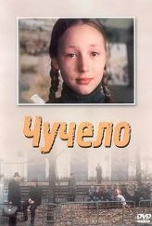
91. Холодное лето пятьдесят третьего – А.Прошкин, 1987

92. Чапаев – Г. Васильев, С.Васильев, 1934

93. Человек с киноаппаратом – Д.Вертов, 1929

94. Чужие письма – И.Авербах, 1975

95. Чук и Гек – И.Лукинский, 1953

96. Чучело – Р.Быков, 1983

97. Школьный вальс – П.Любимов, 1978

98. Щит и меч – В.Басов, 1968

99. Юность Максима – Г.Козинцев, Л.Трауберг, 1934

100. Я шагаю по Москве – Г.Данелия, 1963

